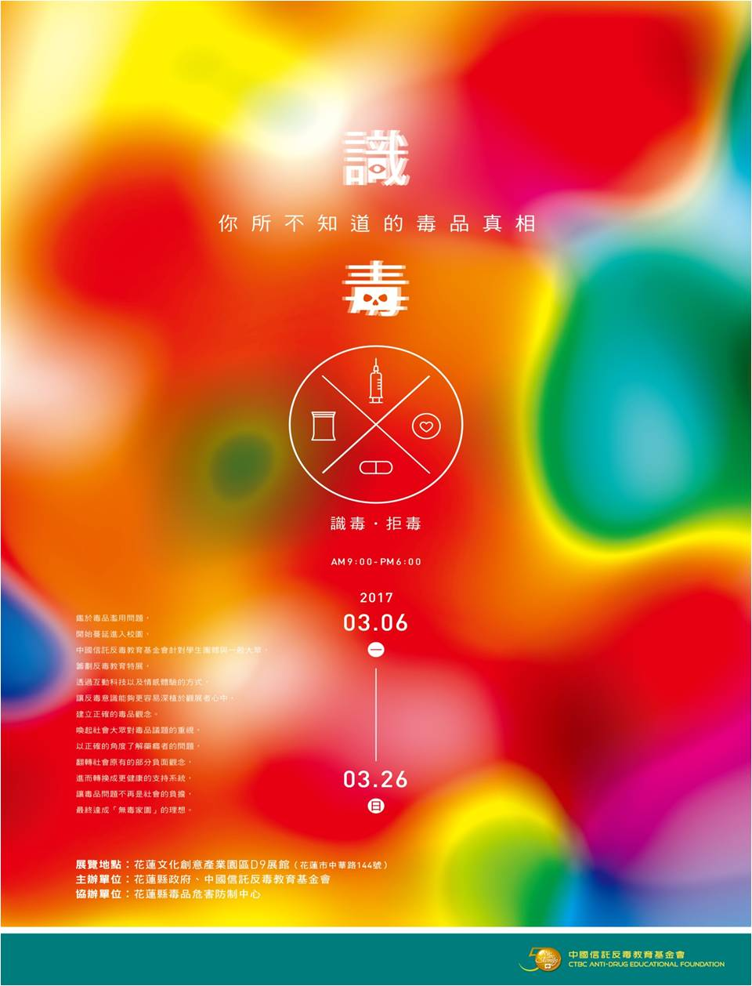

【識毒：你所不知道的毒品真相】多媒體互動毒品展

- 日期：106年3月6日至3月26日。
- 時間:上午九點至下午九點。
- 地點：花蓮文創園區9號倉庫(花蓮市中華路144號)。
- 凡完成參展者，可參加摸彩活動，歡迎民眾前往參展。
- 以上活動相關問題可洽詢花蓮縣毒品危害防制中心，24小時免付費電話0800-770885。
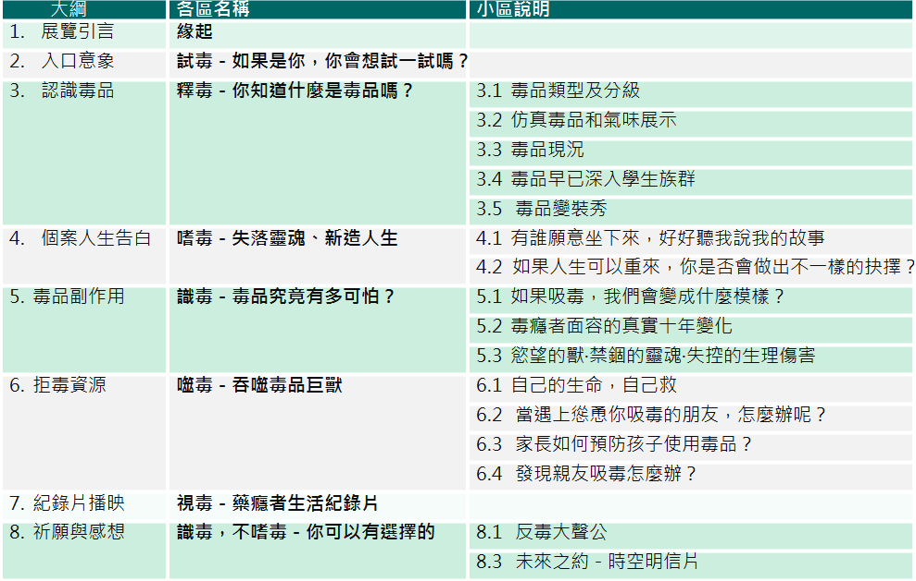

展覽特色：
